KWITNĄCE DRZEWA OWOCOWE

Scenariusz zajęć dla gr. II na czwartek 14.05.2020
Dżamila Olszewska

Witam Was serdecznie, drodzy Rodzice i kochane dziewczynki! Czy rozglądałyście się ostatnio wokół Was? Jest wiosna, jest maj – chyba najpiękniejszy miesiąc w roku i wszystko dookoła kwitnie: kwiaty, krzewy i drzewa. A szczególnie piękne są o tej porze drzewa owocowe, kwitnące na biało i różowo.
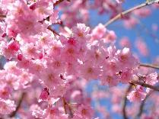
WIŚNIA

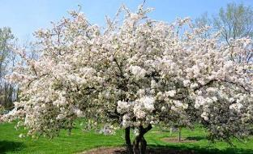
JABŁOŃ

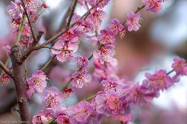
ŚLIWA
Podczas dzisiejszych zajęć proponuję Wam wykonanie pracy plastycznej:
KWITNĄCE DRZEWO OWOCOWE
Znalazłam dla Was świetny filmik, pokazujący jak wykonać wiosenne, kwitnące drzewo owocowe na 10 sposobów. Jeśli macie taką możliwość, to obejrzyjcie!
https://mojedziecikreatywnie.pl/2020/05/wiosenne-prace-plastyczne/

Jeśli nie macie takiej możliwości, to podpowiadam:
- Kontur drzewa (do wydrukowania lub odrysowania) znajdziecie na samym końcu tego scenariusza. Możecie też wykonać go zupełnie same (narysować, namalować lub wykleić).
- Koronę drzewa możecie wykonać za pomocą stempli maczanych w zielonej farbie. Stemplami mogą być patyczki higieniczne, kulki z waty, pomponiki, gąbka, pędzel, szczotka, liść lub ziemniak. Liście można też wyciąć z krepy, bibuły lub zielonego papieru. Można też wykonać je techniką rozcierania suchych pasteli.
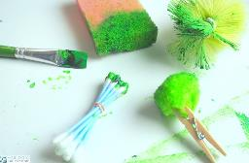
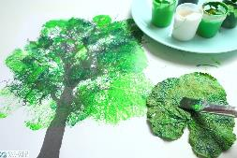
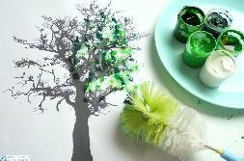
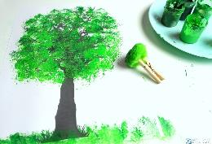
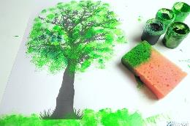
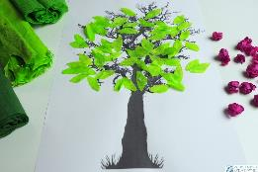
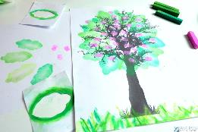

- Kwiatki (różowe, białe lub różowo-białe) możecie wykonać także za pomocą stempelków moczonych w farbie. Mogą też być z kuleczek krepy lub plasteliny albo ze zwiniętych paseczków papieru (quilling).
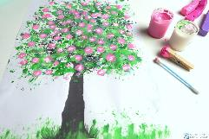

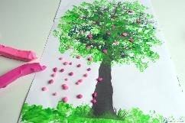

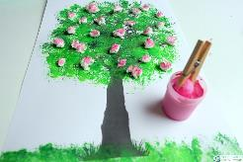

Kwiatki mogą też być zrobione z kulek waty różowej i białej. Watę można dookoła zabarwić na zielono farbką rozcieńczoną wodą.
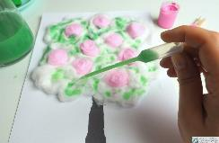

Każda z Was może wybrać dowolną technikę i sposób wykonania swojego drzewa. Mam nadzieję, że dostarczyłam Wam wielu inspiracji. Teraz nie pozostaje Wam nic innego jak tylko zabrać się do pracy! Czekam na zdjęcia! I bardzo żałuję, że nie mogę z Wami zrobić tych pięknych, kwitnących drzew! A dla tych, które chcą jeszcze trochę pokolorować, mam na końcu kilka kolorowanek. Pozdrawiam Was serdecznie.

Dżamila Olszewska
